บทที่ 3
การออกแบบและพัฒนา
การออกแบบระบบประกอบด้วยการออกแบบ 2 ส่วนด้วยกันได้แก่
- การออกแบบทางด้านซอฟแวร์
- การออกแบบทางด้านฮาร์ดแวร์
โดยในบทนี้จะขออธิบายถึงการออกแบบระบบ 2 หัวข้อด้วยกันได้แก่
- แนวทางการออกแบบระบบ
- ขั้นตอนและวิธีการออกแบบระบบ

  - แนวทางการออกแบบระบบ
3.1.1 แนวทางการพัฒนาระบบ
ในโครงงานนี้ได้เลือกระบบบลูทูธมารับหน้าที่ในการสื่อสารระหว่างโทรศัพท์มือถือและอุปกรณ์ไฟฟ้าในบ้าน ในระบบนี้จะใช้หลักการของ Bluetooth point-to-multipoint ซึ่งจะเป็นการใช้เทคโนโลยีบลูทูธในระดับสูงเพื่อสร้างการเชื่อมต่อแบบ point-to-multipoint โดยระบบจะประกอบด้วย 6 ส่วนดังที่จะกล่าวในส่วนต่อไปนี้
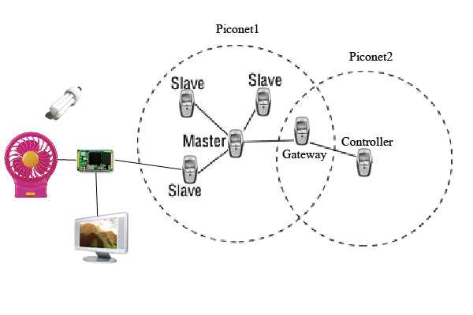
รูปที่ 3.1 แสดงภาพรวมของการออกแบบในโครงงานนี้

ส่วนประกอบที่อยู่ในระบบดังรูปที่ 3.1 ประกอบไปด้วย
1) มาสเตอร์ สามารถใช้โทรศัพท์มือถือที่มีระบบปฏิบัติการซิมเบียน หรือ Bluetooth module ซึ่งในโครงงานนี้จะใช้โทรศัพท์มือถือเป็นตัว มาสเตอร์ ซึ่งเป็นอุปกรณ์ที่สร้างการเชื่อมต่อไปยังอุปกรณ์อื่นในที่นี่คือเสลฟ มาสเตอร์ จะค้นหาอุปกรณ์เสลฟและ Service ของแต่ละเสลฟโดยสามารถสร้างการเชื่อมต่อไปยังหลายๆเสลฟและรักษาการเชื่อมต่อให้ทำงานได้พร้อมๆ กัน กลายเป็นเครือข่าย Piconet ขึ้นมา โดยหน้าที่หลักของ มาสเตอร์ คือ
1.1 เป็นตัวสร้างการเชื่อมต่อในแต่ละ Piconet (แต่ละ Piconet จะมี มาสเตอร์ เดียว)
1.2 ส่งคำสั่งไปให้กับเสลฟทุกตัวเสลฟบางตัว หรือ เกตเวย์
1.3 รอรับการเชื่อมต่อจาก คอนโทรลเลอร์ ในกรณีที่ คอนโทรลเลอร์ ต้องการเชื่อมต่อกับ มาสเตอร์ โดยตรง (อยู่ในระยะของ มาสเตอร์)
2) เสลฟสามารถใช้โทรศัพท์มือถือที่มีระบบปฏิบัติการซิมเบียน หรือ Bluetooth Module เช่นเดียวกับมาสเตอร์ แต่เสลฟไม่สามารถสร้างการเชื่อมต่อใดๆ ได้ มันมีหน้าที่เพียงเป็นตัวรับฟังรอรับการเชื่อมต่อจากอุปกรณ์ มาสเตอร์ เมื่อสร้างการเชื่อมต่อกับ มาสเตอร์ เป็น Piconet แล้ว จะเปิดช่องสัญญาณเพื่อรับการเชื่อมต่อจาก คอนโทรลเลอร์ หรือ มาสเตอร์ ตัวอื่นต่อไป ซึ่งอุปกรณ์เสลฟจะมีหน้าที่หลักคือ
2.1 รับคำสั่งจาก มาสเตอร์ จากนั้นนำคำสั่งไปประมวลผลแล้วส่งสัญญาณไปยังวงจรควบคุมอุปกรณ์ไฟฟ้าภายในบ้าน
2.2 ทำหน้าที่เป็น เกตเวย์ เชื่อมต่อระหว่าง Piconet เพื่อสร้างเครือข่าย Scatternet
2.3 รับคำสั่งจาก คอนโทรลเลอร์ ในนำคำสั่งไปประมวลผล ในกรณีที่เป็นคำสั่งของตัวมันเอง หรือส่งต่อไปยัง มาสเตอร์ เพื่อส่งต่อไปยังเสลฟตัวอื่น
3) คอนโทรลเลอร์ เป็นอุปกรณ์ที่เป็นมีฟังก์ชันการทำงานเหมือน มาสเตอร์ แต่จะมี User Interface ที่สวยงามเพื่ออำนวยความสะดวกในการส่งคำสั่งควบคุม โดยหน้าที่หลักของ คอนโทรลเลอร์ คือ
3.1 สร้างการเชื่อมต่อเป็น Piconet กับ เกตเวย์ เพื่อส่งคำสั่งผ่าน ไปยัง มาสเตอร์ หรือควบคุมเสลฟที่เป็น เกตเวย์ โดยตรง
3.2 สร้างการเชื่อมต่อกับ มาสเตอร์ โดยตรงเพื่อควบคุมอุปกรณ์ไฟฟ้าทุกตัวได้ผ่าน มาสเตอร์
3.3 สร้างการเชื่อมต่อกับ เกตเวย์ ในกรณีที่ คอนโทรลเลอร์ อยู่นอกระยะของ มาสเตอร์ เพื่อส่งคำสั่งผ่าน เกตเวย์ ไปยัง มาสเตอร์
3.4 ควบคุมเสลฟแต่ละตัวโดยตรง
4) เกตเวย์ คือเสลฟที่มีหน้าที่ในการสร้างการเชื่อมต่อและส่งคำสั่งไปมาระหว่าง มาสเตอร์ กับ มาสเตอร์ หรือ มาสเตอร์ กับ คอนโทรลเลอร์ ซึ่ง เกตเวย์ จะมีคุณสมบัติเหมือน เสลฟทุกประการ คือสามารถต่อกับวงจรควบคุมเครื่องใช้ไฟฟ้าได้ โดยจะเพิ่มหน้าที่สำคัญคือเป็นตัวเชื่อมต่อระหว่าง Piconet
5) วงจรควบคุมเครื่องใช้ไฟฟ้า โดยรับสัญญาณจากเสลฟจากนั้นนำสัญญาณไป ประมวลผลด้วยไมโครคอนโทรลเลอร์ MSC-51 ซึ่งจะควบคุมรีเลย์เพื่อควบคุมเครื่องใช้ไฟฟ้า โดยแต่ละวงจรสามารถควบคุม เครื่องใช้ไฟฟ้าได้หลายตัว (รายละเอียดของวงจรควบคุมอุปกรณ์ไฟฟ้าจะกล่าวในหัวข้อต่อไป
6) เครื่องใช้ไฟฟ้า

  - ขั้นตอนและวิธีการออกแบบระบบ
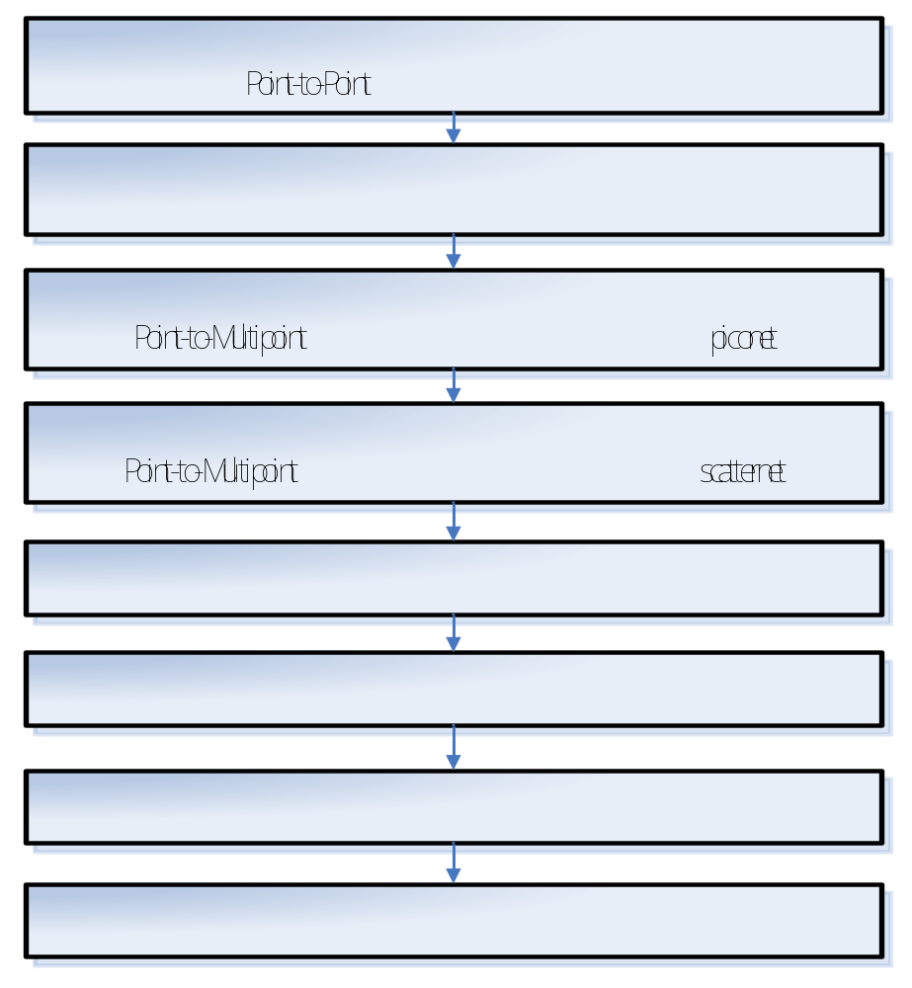รูปที่ 3.2 แผนภาพขั้นตอนการออกแบบระบบ

3.2.1 ศึกษาและเขียนโปรแกรมเพื่อทดสอบการติดต่อสื่อสารระหว่างโทรศัพท์เคลื่อนที่สองเครื่องแบบ Point-to-Point ผ่านการสื่อสารไร้สายแบบบลูทูธ
ในขั้นตอนนี้ ได้ทำการศึกษาในเรื่องการติดต่อผ่านระบบสื่อสารไร้สายบลูทูธโดยใช้โทรศัพท์มือถือที่ใช้ระบบปฏิบัติการซิมเบียน 2 เครื่องในการทดสอบ โดยออกแบบให้ใช้ภาษาซิมเบียนซีพลัสพลัส (Symbian C++) ในการเขียนโปรแกรมทดสอบขึ้นมา
จากการศึกษาการสื่อสารทางด้านบลูทูธ ทำให้พบว่าอุปกรณ์บลูทูธแต่ละชิ้นจะมีค่าซึ่งไม่ซ้ำกัน เรียกว่า Bluetooth Device Address เป็นเลขฐานสิบหกจำนวน 12 หลักด้วยกัน การสื่อสารระหว่างอุปกรณ์บลูทูธสองชิ้นจะต้องอ้างถึงค่านี้เสมอ เช่นเดียวกับการสื่อสารผ่านบลูทูธระหว่างโทรศัพท์มือถือซิมเบียนสองเครื่อง แต่จะต่างกันตรงที่การสื่อสารระหว่างโทรศัพท์มือถือซิมเบียนตัวระบบปฏิบัติการจะทำการหา Bluetooth Device Address ของอุปกรณ์รอบข้างให้โดยอัตโนมัติ โดยเราไม่จำเป็นต้องจำค่าเหล่านี้ไว้เลย สำหรับตัวโปรแกรมจะออกแบบให้สามารถติดต่อส่งข้อความระหว่างโทรศัพท์มือถือสองสองเครื่องได้ จะมีขั้นตอนการทำงานหลังจากกดเมนูเพื่อทำในคำสั่งต่างๆ จะแสดงได้ดังแผนภาพในรูปที่ 3.3
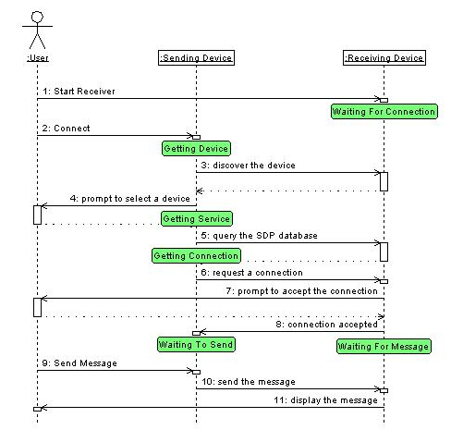
รูปที่ 3.3 ขั้นตอนการติดต่อบลูทูธของซิมเบี้ยน

ตารางที่ 3.1 ขั้นตอนต่างๆในการติดต่อบลูทูธ
ขั้นตอน | ความหมาย
1. Start Receiver | ใช้ทำให้โทรศัพท์มือถือทำหน้าที่เป็นตัวรับ
2. Connect | ผู้ใช้กดเลือกที่จะให้โทรศัพท์มือถือติดต่อไปยังเครื่องปลายทางที่เปิดบลูทูธ
3. Discover the device | ตรวจสอบหาเครื่องที่เปิดบลูทูธไว้ในรัศมีที่เครื่องสามารถหาเจอได้
4. Prompt to select a device | ผู้ใช้เลือกเครื่องปลายทางที่จะติดต่อไป ซึ่งจะขึ้นเป็นรายการมาให้เลือก
5. Query the SDP database | รับข้อมูลต่างๆ ของเครื่องที่ผู้ใช้ได้เลือก จากฐานข้อมูลเอสดีพี (SDP Database)
6. Request a connection | โทรศัพท์มือถือส่งไปขอการติดต่อผ่านระบบสื่อสารไร้สายบลูทูธ
7. Prompt to accept the connection | ใช้สำหรับโทรศัพท์มือถือส่งไปขอการติดต่อผ่านระบบสื่อสารไร้สายบลูทูธ
8. Connection accepted | เป็นเหตุการณ์ที่บ่งบอกว่าเครื่องรับยอมรับการติดต่อแล้ว
9. Send Message | เป็นคำสั่งในเมนู ไว้สำหรับเครื่องส่งที่ต้องการส่งข้อมูลไปยังเครื่องปลายทาง
10. Send the message | เครื่องส่งข้อความไปยังเครื่องปลายทาง
11. Display the message | แสดงผลจากการส่งข้อความบนหน้าจอ

ในขั้นตอนนี้เราได้ศึกษาและเขียนโปรแกรมเพื่อทดสอบการติดต่อสื่อสารระหว่างโทรศัพท์เคลื่อนที่สองเครื่องแบบ Point-to-Point ผ่านการสื่อสารไร้สายแบบบลูทูธ ซึ่งเป็นพื้นฐานสำคัญในการติดต่อสื่อสารระหว่างโทรศัพท์เคลื่อนที่สองเครื่องแบบ Point-to-Multipoint ต่อไป
สำหรับคลาส สำคัญๆที่ใช้ในการรับส่งข้อมูลได้แสดงเป็น Class Diagram ดังนี้

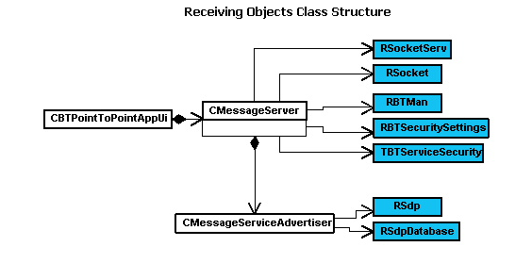
รูปที่ 3.4 Class Diagram สำหรับการรับข้อมูล
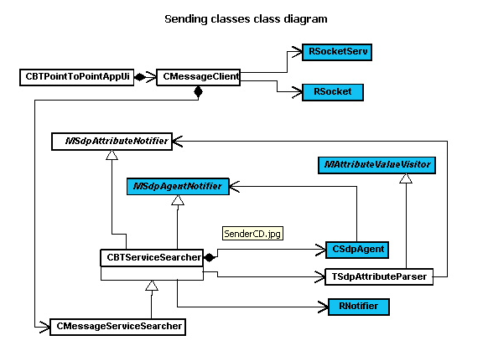
รูปที่ 3.5 Class Diagram สำหรับการส่งข้อมูล

3.2.2 ศึกษาและทดสอบการรับสัญญาณจากอุปกรณ์บลูทูธเข้าคอมพิวเตอร์เพื่อทำการทดสอบการสื่อสารระหว่างโทรศัพท์เคลื่อนที่กับคอมพิวเตอร์
ในขั้นตอนนี้จะใช้คอมพิวเตอร์ที่ต่อ Bluetooth Module Adapter ที่ port USB เป็นตัวคอยรับการเชื่อมต่อและรับข้อความจากโทรศัพท์มือถือเป็นเครื่องส่ง ซึ่งคอมพิวเตอร์จะรอรับการเชื่อมต่อที่ port COM3 โดยใช้ Hyper Terminal และโทรศัพท์มือถือจะทำการเชื่อมต่อมาโดยใช้ port COM4 โดยใช้โปรแกรม btpointtopoint

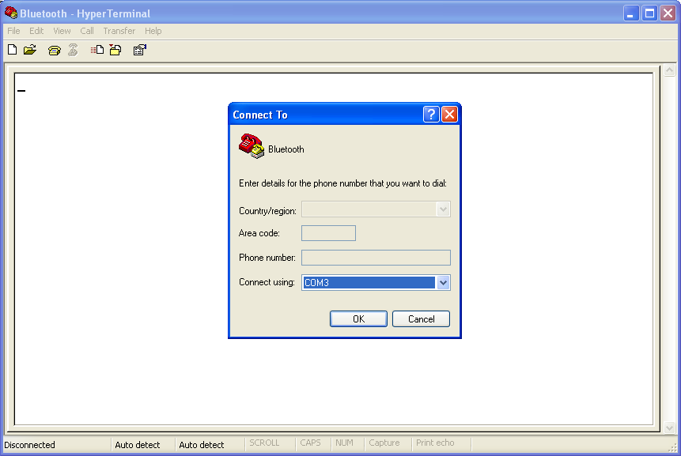
รูปที่ 3.6 โปรแกรม Hyper Terminal เปิดรอรับการเชื่อมต่อที่ port COM3

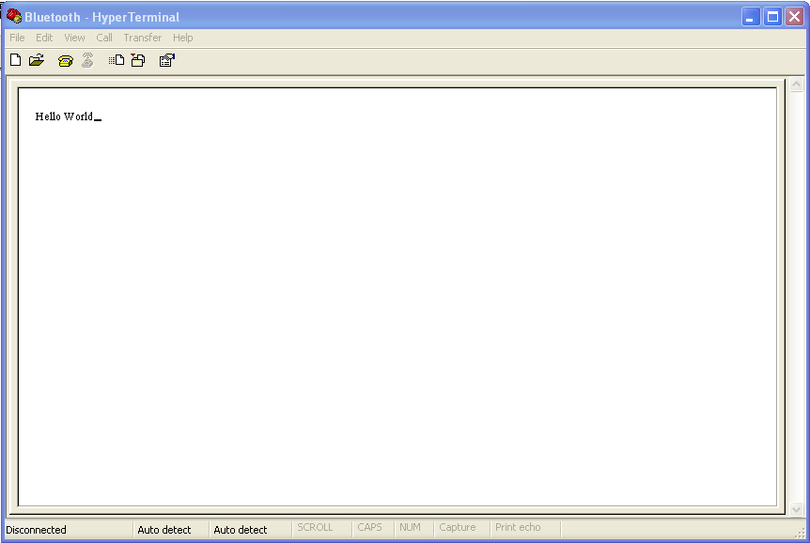
รูปที่ 3.7 ข้อความที่ได้รับจากโทรศัพท์มือถือผ่านบลูทูธ

การศึกษาและทดสอบการรับสัญญาณจากอุปกรณ์บลูทูธเข้าคอมพิวเตอร์เพื่อทำการทดสอบการสื่อสารระหว่างโทรศัพท์เคลื่อนที่กับคอมพิวเตอร์ ซึ่งจากนั้นเราจะได้ออกแบบสร้างวงจรควบคุมอุปกรณ์ไฟฟ้าอย่างง่ายบนคอมพิวเตอร์ต่อไป

3.2.3 ศึกษาและเขียนโปรแกรมเพื่อทดสอบการติดต่อสื่อสารระหว่างโทรศัพท์เคลื่อนที่หลายเครื่องแบบ Point-to-Multipoint ผ่านการสื่อสารไร้สายแบบบลูทูธ ในเครือข่าย piconet
หลังจากที่ได้ศึกษาการติดต่อสื่อสารระหว่างโทรศัพท์เคลื่อนที่สองเครื่องแบบ Point-to-Point ผ่านการสื่อสารไร้สายแบบบลูทูธแล้ว ทำให้เข้าใจหลักการทำงานของการบลูทูธซึ่งต่อไปจะได้ทำการศึกษาและเขียนโปรแกรมเพื่อทดสอบการติดต่อสื่อสารระหว่างโทรศัพท์เคลื่อนที่หลายเครื่องแบบ Point-to-Multipoint ซึ่งถือเป็นตัวหลักของโครงงานนี้
โปรแกรม BluetoothPMP ที่ได้ทำการพัฒนาขึ้นมานี้เป็นโปรแกรมระดับสูงที่แสดงการใช้งานของเทคโนโลยีบลูทูธในการสร้างการเชื่อมต่อแบบ Point-to-Multipoint เพื่อสร้างเป็นเครือข่าย piconet ของโทรศัพท์เคลื่อนที่โดยติดต่อสื่อสารกันผ่านบลูทูธ

Use-Case diagram

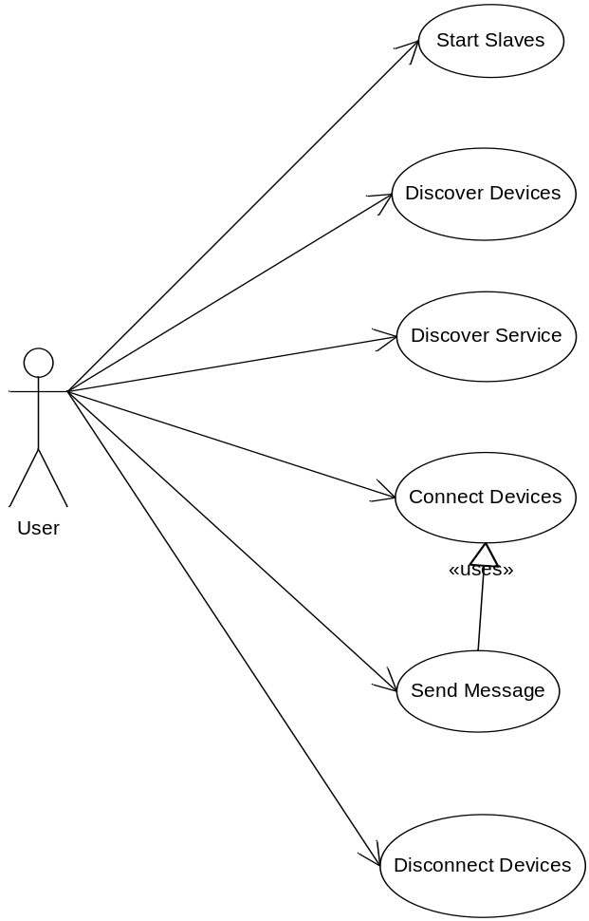

รูปที่ 3.8 Use-Case Diagram

Sequence Diagram

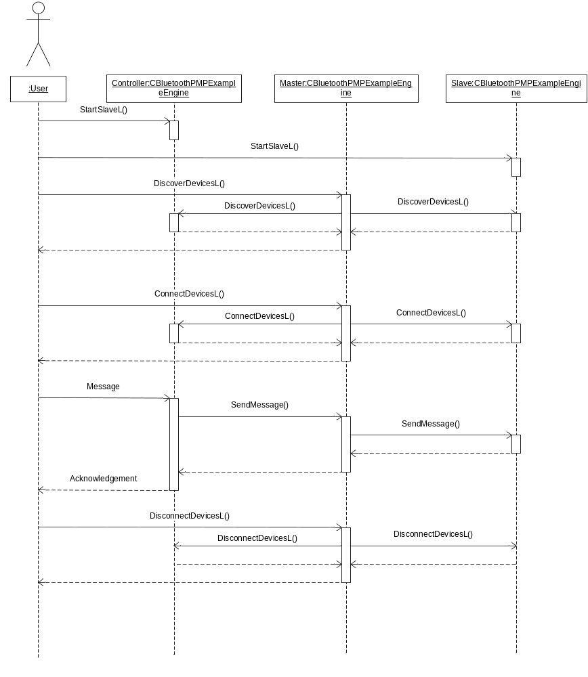
รูปที่ 3.9 Sequence Diagram การทำงานอย่างง่าย (เพื่อเสริมความเข้าใจ)

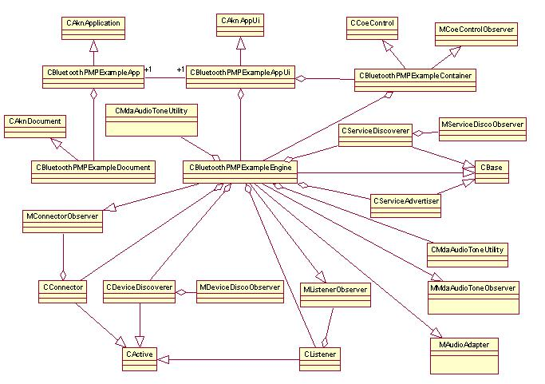
รูปที่ 3.10 Class Diagram

รายละเอียดของคลาสต่างๆใน โปรแกรม BluetoothPMP ที่สำคัญมีดังนี้
  - CBluetoothPMPExampleApp ประกาศเป็นคลาสหลักของโปรแกรม และประกาศ UID ของโปรแกรม
const TUid KUidBluetoothPMPExample = { 0x101FF1C5 };

  - CBluetoothPMPExampleAppUi ประกาศเป็นคลาส User Interface สำหรับติดต่อกับผู้ใช้ มีหน้าที่สำหรับจัดการกับการแสดงเมนูในโปรแกรมและคำสั่งสำหรับแต่ละเมนู

คำสั่งในการแสดงเมนู
aMenuPane->SetItemDimmed(EBTCmdDiscoverDevices, EFalse);
หมายเหตุ
EFalse = แสดง
ETrue = ไม่แสดง

ฟังก์ชันในการจัดการกับ Event เมื่อ User เลือกเมนูต่างๆ
void CBluetoothPMPExampleAppUi::HandleCommandL(TInt aCommand)
{
switch ( aCommand )
{
case EAknSoftkeyBack:
case EEikCmdExit:
{
Exit();
break;
}
case EBTCmdStartเสลฟ:
{
if ( !iEngine->iIsเสลฟ )
iEngine->StartเสลฟL();
break;
}
…
default:
break;
}
}

  - CBluetoothPMPExampleDocument ประกาศเอกสารของโปรแกรม

  - CBluetoothPMPExampleContainer ประกาศ container control ของโปรแกรม เป็นตัวสร้าง window ของโปรแกรมขึ้นมาโดย
void CBluetoothPMPExampleContainer::ConstructL(const TRect& aRect)
{
// create new window,
CreateWindowL();
// create label to display status to user
iLabel = new (ELeave) CEikLabel;
iLabel->SetContainerWindowL( *this );
iLabel->SetFont( LatinBold12() );
// set window size
SetRect(aRect);

_LIT(KInfo, "Bluetooth Remote คอนโทรลเลอร์\n");
iLabel->SetTextL( KInfo );

// activate window
ActivateL();
}

  - CBluetoothPMPExampleEngine เป็นคลาสที่เก็บฟังก์ชัน และ event callback ที่สำคัญๆ เพื่อที่จะให้โปรแกรมเรียกใช้งาน
ตัวอย่างฟังก์ชันที่สำคัญได้แก่

ค้นหาอุปกรณ์บลูทูธในระยะ อุปกรณ์ที่ถูกค้นพบจะแสดงต่อผู้ใช้
void DiscoverDevicesL();

เริ่มค้นหา Service บนอุปกรณ์อื่น
void DiscoverServicesL();

เริ่มโปรแกรมในเสลฟmode โปรแกรมจะเปิด Sockets รอรับความต้องการการเชื่อมต่อ และ Service ของมัน
void StartเสลฟL();

ส่งข้อความไปยังเสลฟทุกตัว ผู้ใช้สามารถใส่ข้อความที่ต้องการส่ง
void SendMessage();

เชื่อมต่อไปยังอุปกรณ์อื่นหลังจากพบ Service ที่เราต้องการ
void ConnectDevicesL();

ยกเลิกการเชื่อมต่อกับอุปกรณ์อื่น
void DisconnectDevicesL();

แสดงอุปกรณ์ที่ทำการเชื่อมต่อ
void ShowConnectedDevicesL();

จัดการข้อมูลที่เสลฟ ได้รับจาก มาสเตอร์
void HandleListenerDataReceivedL(TDesC& aData);

จัดการข้อมูลที่ มาสเตอร์ ได้รับจาก เสลฟ
void HandleConnectorDataReceivedL(THostName aName, TDesC& aData);

จัดการเหตุการณ์การเชื่อมต่อของ เสลฟ
void HandleListenerConnectedL();

จัดการเหตุการณ์การยกเลิกการเชื่อมต่อของ เสลฟ
void HandleListenerDisconnectedL();

จัดการเหตุการณ์ที่การค้นหาอุปกรณ์สำเร็จ
void HandleDeviceDiscoveryCompleteL();

จัดการเหตุการณ์ที่การค้นหา Service ของอุปกรณ์สำเร็จ
void HandleServiceDiscoveryCompleteL();

คืนค่าเป็นจริงถ้า มาสเตอร์ มีการเชื่อมต่อกับ เสลฟ
TBool HasConnections();

แสดงข้อความ
void ShowMessageL(const TDesC& /* aMsg */, TBool /* aReset=false */);

  - CServiceDiscoverer เป็นคลาสที่ใช้ในการค้นหา Service ที่ต้องการบนอุปกรณ์บลูทูธ ใช้กับอุปกรณ์ที่เป็น มาสเตอร์ ถูกเรียกใช้โดย instance ของคลาส CBluetoothPMPExampleEngine

  - CServiceAdvertiser เป็นคลาสที่ใช้ Service ของตนเอง ใช้กับอุปกรณ์ที่เป็นเสลฟถูกเรียกใช้โดย instance ของคลาส CBluetoothPMPExampleEngine

  - CDeviceDiscoverer เป็นคลาสที่ใช้ค้นหาอุปกรณ์ที่มีบลูทูธและอยู่ในระยะ ถูกเรียกใช้โดย instance ของคลาส CBluetoothPMPExampleEngine

  - CConnector เป็นคลาสที่เก็บฟังก์ชั่นและคุณสมบัติของตัว Connector
ซึ่งจะประกาศไว้ใน Constructor ได้แก่ HostName, Address, Port เป็นต้นซึ่งจะนำไปใช้สร้าง Socket สำหรับ มาสเตอร์ เพื่อเชื่อมต่อไปยัง เสลฟ

TRequestStatus CConnector::ConnectL(THostName aName, TBTDevAddr aAddr, TInt aPort)
{
iName=aName;
iAddr=aAddr;
iPort=aPort;

// load protocol, RFCOMM
TProtocolDesc pdesc;
User::LeaveIfError(iSocketServ->FindProtocol(_L("RFCOMM"), pdesc));

// open socket
User::LeaveIfError(iSock.Open(*iSocketServ, _L("RFCOMM")));
// set address and port
TBTSockAddr addr;
addr.SetBTAddr(iAddr);
addr.SetPort(iPort);
// connect socket
TRequestStatus status;
iSock.Connect(addr, status);
User::WaitForRequest(status);
if ( status!=KErrNone )
{
// error opening conn
return status;
}
iState=EConnecting;
WaitAndReceiveL();
return status;
}

  - CListener เป็นคลาสที่เก็บฟังก์ชั่นและคุณสมบัติของตัว Listenerในเสลฟซึ่ง จะทำการเปิด Socket ไว้รอฟังรับการเชื่อมต่อจาก มาสเตอร์ ฟังก์ชั่นที่สำคัญได้แก่
เริ่มรอรับการเชื่อมต่อ
TInt StartListenerL();
หยุดรอรับการเชื่อมต่อ
void StopListenerL();

  - struct TDeviceData เป็น Struct ที่ประกาศองค์ประกอบที่อยู่ใน TDeviceData ได้แก่

struct TDeviceData
{
THostName iDeviceName;
TBTDevAddr iDeviceAddr;
TUint iDeviceServicePort;
};

  - MAudioAdapter เป็น คลาส ที่เกี่ยวกับสั่งงานให้โทรศัพท์เคลื่อนที่ส่งสัญญาณเสียงออกมา เป็นคลาส ที่ คลาส CBluetoothPMPExampleEngine จะinherit มาใช้งาน ภายในคลาสจะประกาศฟังก์ชันไว้เป็น virtual เพื่อให้ CBluetoothPMPExampleEngine ทำการ Overide ฟังก์ชันเหล่านั้นมาใช้งาน ฟังก์ชันที่สำคัญได้แก่
virtual void PlayL() = 0;
virtual void StopL() = 0;
virtual void RecordL() = 0;

  - MMdaAudioToneObserver เป็น คลาส ที่เกี่ยวกับสั่งงานให้โทรศัพท์เคลื่อนที่ส่งสัญญาณเสียงออกมา เป็นคลาส ที่ คลาส CBluetoothPMPExampleEngine จะinherit มาใช้งาน ภายในคลาสจะประกาศฟังก์ชันไว้เป็น virtual เพื่อให้ CBluetoothPMPExampleEngine ทำการ Overide ฟังก์ชันเหล่านั้นมาใช้งาน ฟังก์ชันที่สำคัญได้แก่
virtual void MatoPrepareComplete(TInt aError) = 0;
virtual void MatoPlayComplete(TInt aError) = 0;

  - CMdaAudioToneUtility เป็นคลาสหลักที่ใช้ในการสั่งงานโทรศัพท์เคลื่อนที่ให้ส่งสัญญาณเสียงออกมา ในคลาสที่จะนำมาใช้งาน ต้อง inherit สองคลาสข้างต้นก่อน โดยคลาส CBluetoothPMPExampleEngine จะสร้าง Object ของคลาสนี้ เพื่อใช้สั่งงานให้โทรศัพท์เคลื่อนที่ส่งสัญญาณเสียงออกมาเป็นความถี่ต่างๆ ตามต้องการ สำหรับฟังก์ชันในการใช้งานที่สำคัญได้แก่

ฟังก์ชันยกเลิกการส่งสัญญาณเสียง
virtual void CancelPlay() = 0;

ฟังก์ชันเริ่มการส่งสัญญาณเสียง
virtual void Play() = 0;

ฟังก์ชันตั้งค่าการส่งสัญญาณเสียง
virtual void PrepareToPlayTone(TInt aFrequency, const TTimeIntervalMicroSeconds& aDuration) = 0;

ฟังก์ชันตั้งค่าความดังการส่งสัญญาณเสียง
virtual void SetVolume(TInt aVolume) = 0;

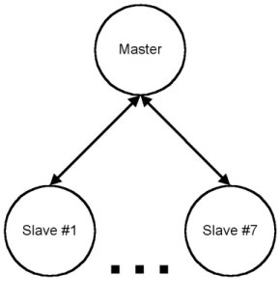
รูปที่ 3.11 เครือข่าย Piconet

จากทฤษฎีในบทที่ 2 เกี่ยวกับการติดต่อสื่อสารในเครือข่าย piconet ซึ่งจะประกอบด้วยอุปกรณ์หลักสองตัวคือ มาสเตอร์ และเสลฟซึ่งจะทำการเชื่อมต่อโดยใช้โปรแกรม BluetoothPMP ที่ได้พัฒนาขึ้นมา จาก คลาส และฟังก์ชันต่างๆที่ได้กล่าวข้างต้น นำมาอธิบายหลักการทำงานของโปรแกรมได้ดังนี้
1. มาสเตอร์
มาสเตอร์ เป็นอุปกรณ์ที่สร้างการเชื่อมต่อไปยังอุปกรณ์เสลฟเพื่อติดต่อสื่อสารกันผ่านบลูทูธ เพื่อสร้างเป็นเครือข่าย piconet โดยโปรแกรมในอุปกรณ์ มาสเตอร์ ทำงานดังนี้
- มาสเตอร์ จะทำการค้นหาอุปกรณ์บลูทูธที่อยู่ในระยะ โดยใช้ Object ของ คลาส CDeviceDiscoverer* iDeviceDiscoverer; เพื่อนำไปค้นหาด้วยคำสั่ง iDeviceDiscoverer->DiscoverDevicesL(&iDevDataList);
- เมื่อพบอุปกรณ์บลูทูธในระยะแล้วก็จะใช้ Object ของClass CServiceDiscoverer* iServiceDiscoverer; เพื่อค้นหา Service ที่ต้องการจากอุปกรณ์ที่พบด้วยคำสั่ง
iServiceDiscoverer->DiscoverServicesL(&iDevDataList);
- เมื่อพบอุปกรณ์ เสลฟ ที่ให้ Service ที่เราต้องการแล้วมาสเตอร์ ก็จะทำการเชื่อมต่อไปยังเสลฟเหล่านั้นโดยจะติดต่อแบบ Point-to-Multipoint สร้างเป็นเครือข่าย Piconet คำสั่งที่ใช้ในการเชื่อมต่อคือ void CBluetoothPMPExampleEngine::ConnectDevicesL();
ซึ่งจะไปเรียกใช้ Object และคำสั่งของ คลาส CConnector
CConnector *connector;
connector = CConnector::NewL(this, &iSocketServ);
connector->ConnectL(dev -> iDeviceName, dev-> iDeviceAddr,dev ->iDeviceServicePort));
- เมื่อทำการเชื่อมต่อแล้ว มาสเตอร์ จะสามารถส่งข้อความไปยังเสลฟทุกตัว หรือบางตัวได้ โดยใช้ฟังก์ชัน void CBluetoothPMPExampleEngine::SendMessage();
- หากต้องการยกเลิกการเชื่อมต่อกับเสลฟทุกตัว ก็สามารถทำการหยุดการเชื่อมต่อได้โดยคำสั่ง
void CBluetoothPMPExampleEngine::DisconnectDevicesL();

- เสลฟ
เสลฟ เป็นอุปกรณ์ที่รอรับการเชื่อมต่อจาก มาสเตอร์ เพื่อสร้างเป็นเครือข่าย Piconet โดยในแต่ละ piconet จะมีเพียงหนึ่ง มาสเตอร์ ในโครงงานนี้เสลฟจะเป็นตัวที่ไปต่อกับวงจรควบคุมเครื่องใช้ไฟฟ้าอีกทีหนึ่ง โดยโปรแกรมในอุปกรณ์เสลฟจะทำงานดังนี้
- เสลฟ จะทำการเปิดพอร์ทรอรับการเชื่อมต่อจาก มาสเตอร์ โดยใช้คำสั่ง
TInt channel;
channel = iListener->StartListenerL();
ซึ่งจะทำการรอรับฟังที่พอร์ท channel ที่ได้จากการหาพอร์ทที่ว่างของ Object iListener
- ขณะที่เสลฟได้เปิดรอรับฟังการเชื่อมต่อจาก มาสเตอร์ เสลฟเองก็จะทำการโฆษณา Service ออกไปทางพอร์ท channel เพื่อให้ มาสเตอร์ สามารถเชื่อมต่อ เข้ามาได้
iServiceAdvertiser->StartAdvertiserL(channel);
- เมื่อ มาสเตอร์ ทำการ Connect เข้ามาเรียบร้อยแล้ว จะมีฟังก์ชันมาจัดการเหตุการณ์นี้คือ
void CBluetoothPMPExampleEngine::HandleListenerConnectedL();
- หากเสลฟต้องการส่งข้อความไปยัง มาสเตอร์ ก็สามารถทำได้โดยเรียกใช้ฟังก์ชัน
void CBluetoothPMPExampleEngine::SendMessage();
- ในกรณีที่เสลฟได้รับข้อความจาก มาสเตอร์ จะมีฟังก์ชันมาจัดการเหตุการณ์นี้คือ
void CBluetoothPMPExampleEngine::HandleListenerDataReceivedL(TDesC& aData)
เป็นฟังก์ชันสำคัญที่มีบทบาทในโครงงานนี้มาก ซึ่งจะได้กล่าวถึงต่อไป
- หากเสลฟถูก ตัดการเชื่อมต่อจาก มาสเตอร์ เสลฟก็จะไปเรียก CBluetoothPMPExampleEngine::HandleListenerDisconnectedL();
เพื่อจัดการ จากนั้นก็จะทำการเปิดรอรับการเชื่อมต่อและโฆษณา Service อีกครั้ง

3.2.4 ศึกษาและเขียนโปรแกรมเพื่อทดสอบการติดต่อสื่อสารระหว่างโทรศัพท์เคลื่อนที่หลายเครื่องแบบ Point-to-Multipoint ผ่านการสื่อสารไร้สายแบบบลูทูธ ในเครือข่าย scatternet
ในขั้นตอนนี้เราจะนำโปรแกรม BluetoothPMP ที่ได้พัฒนาขึ้นมาในหัวข้อที่แล้วมาเพิ่มขีดความสามารถให้สามารถรองรับการเชื่อมต่อบนเครือข่าย Scatternet ของบลูทูธได้ ซึ่งเราได้พัฒนาโปรโตคอลในส่วนต่างๆ เพื่อใช้ในโครงงานนี้ ได้แก่
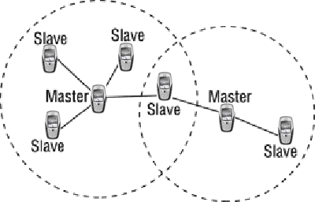
รูปที่ 3.12 เครือข่าย Scatternet
1. มาสเตอร์
สำหรับ มาสเตอร์ ใน เครือข่ายที่ออกแบบมานี้จะมีหน้าที่การทำงานเพิ่มขึ้นดังนี้
  - เมื่อ มาสเตอร์ ได้รับข้อความคำสั่งจากเสลฟที่ทำหน้าที่เป็น เกตเวย์ ก็จะทำการตรวจสอบว่า เป็นข้อความคำสั่งของ Piconet นั้นหรือเปล่า หากใช่ก็จะทำการส่งข้อความคำสั่งนั้นให้กับเสลฟทุกตัว เพื่อทำงานต่อไป
void CBluetoothPMPExampleEngine::HandleConnectorDataReceivedL(THostName aName, TDesC& aData)
{
…
// มาสเตอร์ sending data
if(KMaxConnectedDevices)
{
for (TInt idx=0; idx<KMaxConnectedDevices; idx++)
{
if ( iConnectedDevices[idx]!=NULL )
{
THostName name;
name=iConnectedDevices[idx]->iName;
if(name!=aName)
{
iConnectedDevices[idx]->SendDataL(msgtext8);
}
}
}
}
}

  - ถ้าหากไม่ใช่ มาสเตอร์ ก็จะส่ง ข้อความคำสั่งไปให้กับเสลฟที่ทำหน้าที่เป็น เกตเวย์ เพื่อส่งไปยัง Piconet ถัดต่อไป
  - จากนั้นเราได้พัฒนา มาสเตอร์ ให้มี User Interface ที่สะดวกและสวยงามซึ่งเราได้พัฒนามาเป็น คอนโทรลเลอร์ ซึ่งรายละเอียดจะกล่าวในหัวข้อถัดไป
  - นอกจากนี้เรายังได้พัฒนา มาสเตอร์ ให้เปิดพอร์ทรอรับการเชื่อมต่อเหมือนเสลฟในขณะที่ทำหน้าที่เป็น มาสเตอร์ ไปด้วย ทั้งนี้เนื่องจากต้องการให้ มาสเตอร์ สามารถรับคำสั่งจาก คอนโทรลเลอร์ ได้โดยตรง

- เสลฟ
  - นอกจากเมื่อเสลฟสามารถทำการเชื่อมต่อกับ มาสเตอร์ ในแต่ละ piconet แล้วเสลฟได้ถูกพัฒนาขึ้นให้สามารถเชื่อมต่อกับ มาสเตอร์ หลายตัวได้ ซึ่งเสลฟตัวนี้พัฒนาขึ้นมาทำหน้าที่เป็น เกตเวย์ ต่อไป โดยมีหลักการคือ เมื่อเสลฟทำการเชื่อมต่อกับ มาสเตอร์ แล้วเสลฟนั้นๆจะเปิดพอร์ทใหม่เพื่อรอรับการเชื่อมต่อจาก มาสเตอร์ ตัวอื่น หรือ คอนโทรลเลอร์ โดยตรง
void CBluetoothPMPExampleEngine::HandleListenerConnectedL()
{
ShowMessageL(_L("Connected!\n"), true);
if (เสลฟState==0)
{
iListener1 = CListener::NewL(this, &iSocketServ);
StartเสลฟLL();
}
เสลฟState++;
}

  - เสลฟ แต่ละตัวจะเก็บคำสั่งของตัวเองไว้เมื่อได้รับข้อความคำสั่งก็จะทำการเปรียบเทียบว่าข้อความนั้นตรงกับที่เก็บไว้หรือเปล่า หากใช่ก็จะทำการประมวลผลส่งสัญญาณด้วยเสียงความถี่ต่างๆ ไปยังวงจรควบคุมอุปกรณ์ไฟฟ้าที่ต่ออยู่
void CBluetoothPMPExampleEngine::HandleListenerDataReceivedL(TDesC& aData)
{
…
TBuf<80> command1;
command1.Format(_L("Restroom_TV_On"));

TBuf<80> command2;
command2.Format(_L("Restroom_TV_Off"));
…
if (msg2==command1)
{
iMdaAudioToneUtility->PrepareToPlayTone(500, TTimeIntervalMicroSeconds(KSoundDuration));
PlayL();
}
else if (msg2==command2)
{
iMdaAudioToneUtility->PrepareToPlayTone(530, TTimeIntervalMicroSeconds(KSoundDuration));
PlayL();
}
…
}

  - เสลฟ สามารถรับการเชื่อมต่อจาก คอนโทรลเลอร์ โดยตรงได้ ซึ่งเมื่อยกเลิกการเชื่อมต่อแล้วเสลฟก็จะกลับไปอยู่ในสถานะรอรับฟังการเชื่อมต่อใหม่ต่อไป

- คอนโทรลเลอร์
  - คอนโทรลเลอร์ คือ มาสเตอร์ ที่พัฒนาขึ้นมาให้มี User Interface ที่สวยงามและมีคุณสมบัติเพิ่มขึ้นมาด้วย ได้แก่
  - User Interface ได้พัฒนาเป็นเมนู ดังภาพ
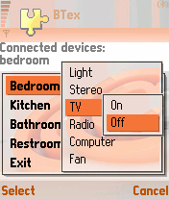
รูปที่ 3.13 User Interface ของ คอนโทรลเลอร์
  - คอนโทรลเลอร์ ได้พัฒนาให้สามารถเชื่อมต่อเข้ากับ มาสเตอร์ หรือเสลฟใน Piconet อื่นได้ โดยมีเงื่อนไขดังนี้
  - ถ้า คอนโทรลเลอร์ อยู่ในระยะที่สามารถเชื่อมต่อกับ มาสเตอร์ ได้ คอนโทรลเลอร์ ก็จะทำการเชื่อมต่อกับ มาสเตอร์ ที่อยู่ใกล้ที่สุด
  - ถ้า คอนโทรลเลอร์ ไม่อยู่ในระยะที่สามารถเชื่อมต่อกับ มาสเตอร์ ได้ คอนโทรลเลอร์ ก็จะทำการเชื่อมต่อกับเสลฟที่อยู่ใกล้ที่สุด ซึ่งเสลฟตัวนั้นจะกลายเป็น เกตเวย์ และ คอนโทรลเลอร์ ก็จะทำหน้าที่เป็น มาสเตอร์ ของอีก piconet หนึ่ง
รูปที่ 3.14 การเชื่อมต่อของ คอนโทรลเลอร์ กับระบบ
โดยโคดส่วนที่ คอนโทรลเลอร์ ใช้ในการเชื่อมต่อคือ
void CBluetoothPMPExampleEngine::ConnectDevicesL()
{
…
CConnector *connector = NULL;
for ( TInt idx=0; idx<(iDevDataList.Count()); idx++ )
{
if ( iConnectedDeviceCount>=KMaxConnectedDevices )
return;
TDeviceData *dev = iDevDataList[idx];
connector = CConnector::NewL(this, &iSocketServ);
if (มาสเตอร์==dev->iDeviceName)
{
if ( dev->iDeviceServicePort>0 )
{
if ( (connector->ConnectL(dev->iDeviceName, dev->iDeviceAddr, dev->iDeviceServicePort))==KErrNone )
{
iConnectedDevices[iConnectedDeviceCount] = connector;
iConnectedDeviceCount++;
}
else
{
delete connector;
}
}
}
}
if (!HasConnections())
{
TDeviceData *dev = iDevDataList[0];
connector = CConnector::NewL(this, &iSocketServ);
if ( dev->iDeviceServicePort>0 )
{
if ( (connector->ConnectL(dev->iDeviceName, dev->iDeviceAddr, dev->iDeviceServicePort))==KErrNone )
{
iConnectedDevices[iConnectedDeviceCount] = connector;
iConnectedDeviceCount++;
}
else
{
delete connector;
}
}
}
ShowConnectedDevicesL();
}

  - เมื่อ คอนโทรลเลอร์ ทำการเชื่อมต่อกับ มาสเตอร์ หรือเสลฟ(เกตเวย์) แล้ว คอนโทรลเลอร์ ก็จะส่งข้อความเพื่อควบคุมอุปกรณ์ไฟฟ้า โดยรูปแบบคำสั่งมีดังนี้
Bedroom_TV_On
Bedroom เป็นชื่อของเสลฟตัวที่ต้องการควบคุม
TV เป็นชื่อของอุปกรณ์ที่ต้องการควบคุม
On เป็นสิ่งที่ต้องการให้อุปกรณ์นั้นๆทำ
  - เมื่อยกเลิกการเชื่อมต่อแล้ว ก็สามารถทำการเชื่อมต่อได้ใหม่ เนื่องจาก มาสเตอร์ และเสลฟจะทำการรอรับฟังการเชื่อมต่อไว้ตลอด

4. เกตเวย์
เกตเวย์ คือเสลฟที่ถูกพัฒนาขึ้นมาเพื่อรับส่งข้อความคำสั่งระหว่าง piconet (มาสเตอร์-มาสเตอร์ หรือ มาสเตอร์-คอนโทรลเลอร์) ดังนั้น เกตเวย์ จึงสามารถต่อกับวงจรและส่งสัญญาณให้วงจรได้เหมือนเสลฟทุกประการ

    - สร้างวงจรควบคุมอุปกรณ์ไฟฟ้าและการเปิดปิดอุปกรณ์ไฟฟ้า
ในขั้นตอนนี้เราจะสร้างวงจรควบคุมอุปกรณ์ไฟฟ้าและการเปิดปิดอุปกรณ์ไฟฟ้า
โดยใช้วงจรจะรับสัญญาณ input จากตัวเสลฟโดยเมื่อเสลฟได้รับคำสั่งจาก มาสเตอร์ หรือ คอนโทรลเลอร์ ก็ปล่อยสัญญาณเสียงความถี่ต่างๆ ตามแต่ละคำสั่งเพื่อป้อนให้กับวงจรที่มี MCS-51 เพื่อประมวลผลและควบคุมอุปกรณ์ไฟฟ้าต่อไป โดยโปรแกรมที่เขียนใน MCS-51 คือ

//freq.c
#include <REG2051.H>
#include<stdio.h>
#include<intrins.h>

sbit start = P1^7;
sbit out1 = P1^0;
sbit out2 = P1^1;
sbit out3 = P1^2;
sbit out4 = P1^3;
sbit out5 = P1^4;
sbit out6 = P1^5;
sbit out7 = P1^6;
sbit out8 = P1^7;

unsigned long temp1;
unsigned long temp2;
unsigned int T,freq;

void demsec (unsigned int count)
{
unsigned char i;
while(count)
{
for(i=1;i<152;i++);
count--;
}
}

void main(void)
{

SCON=0x52; // rs232
TMOD=0x22; // auto relood timmer 0
TH1=0xfd; //11.059
TR1=1;
//------int timer0 set ----------------
TH0=0x00; // 100 usec 11.059 * 2
TL0=0x00;
TR0=1;
ET0=0;
//------ int EX0 --P3.2-------------------
EX0=1;
IT0=1;
EA=1; //----int all

while(1)

{
temp2 = temp2 * 0x100;
T = temp2 | temp1;
freq=1/T;
demsec(200);

if((freq>500)&(freq <510)) {out7=0;}
if((freq>530)&(freq <540)) {out7=1;}

if((freq>560)&(freq <570)) {out6=0;}
if((freq>580)&(freq < 590)) {out6=1;}

if((freq>600)&(freq < 610)) {out5=0;}
if((freq>620)&(freq < 630)) {out5=1;}

if((freq>640)&(freq <650)) {out4=0;}
if((freq>660)&(freq <670)) {out4=1;}

if((freq>680)&(freq < 690)) {out3=0;}
if((freq>700)&(freq < 710)) {out3=1;}

if((freq>720)&(freq < 730)) {out2=0;}
if((freq>740)&(freq < 750)) {out2=1;}

if((freq>760)&(freq < 770)) {out1=0;}
if((freq>780)&(freq < 790)) {out1=1;}

if((freq>800)&(freq < 810)) {out8=0;}
if((freq>820)&(freq < 830)) {out8=1;}

}

}
// int t0---------------------------------------------------
void Ex0(void) interrupt 0
{

round_count_low=TL0;
round_count_high=TH0;
TL0=0x00;
TH0=0x00;
}
//--int1 ----------------------------------------------------
void timer0(void) interrupt 1
{

}

จากโปรแกรมจะเห็นได้ว่าเมื่อวงจรได้รับความถี่ก็จะตรวจสอบว่าอยู่ในช่วงความถี่ไหน จากนั้นจึงไปควบคุม output ตัวนั้นๆ

รายการอุปกรณ์ที่ใช้
1. Relay 12 V 1 ตัว
2. Relay Driver ULN2803A 1 ตัว
3. Buffer SN74HC240N 1 ตัว
4. MCS-51 AT89CX051 1 ตัว
5. OpAmp LM311JG 1 ตัว
6. Smith-Trigger SN7414N 1 ตัว
7. Crystal 1 ตัว
8. Resistor 12 ตัว
9. Capacitor 14 ตัว
10. Adapter 12 V 1.2A 1 ตัว

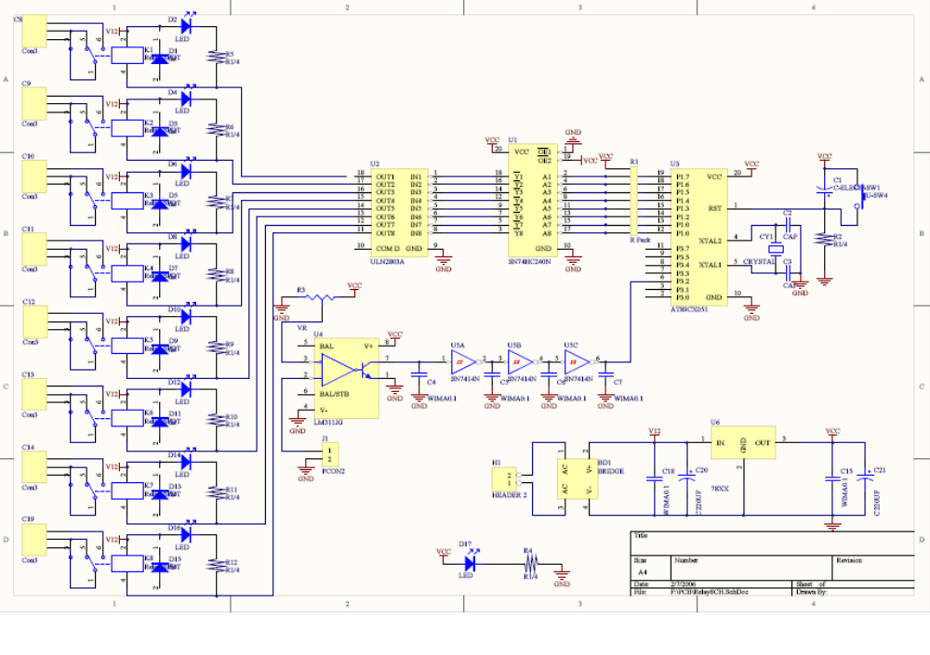
Voltage converter
แปลงสัญญาณอนาลอกเป็นสัญญาณดิจิตอล
Relay
ชุดจ่ายไฟ
CPU
Buffer
Relay Driver
ชุด LED
รูปที่ 3.15 ภาพวงจรที่ได้นำมาแปลงสัญญาณความถี่ให้เป็นสัญญาณไฟ
จากรูปที่ 3.14 เมื่อสัญญาณความถี่ ( สัญญาณอนาลอก ) ที่ได้รับมาจากมือถือจะเข้า LM311JG voltage converter แล้วจะได้เป็นสัญญาณดิจิตอลแบบ TTL จากนั้นจะผ่านส่วนที่จะทำการลดสัญญาณรบกวน (noise) แล้วเข้าในส่วนของตัวประมวลผล ซึ่งจะทำการคำนวณหาความถี่โดยจะจับเวลาระหว่างช่วงของสัญญาณขาลงจากสูตร f = 1/T หลังจากนั้นสัญญาณจะผ่าน Buffer และ Relay Driver แล้วไปแสดงผลในส่วนสุดท้าย
Relay Driver

Buffer

CPU

ส่วนลดสัญญาณรบกวน
Relay
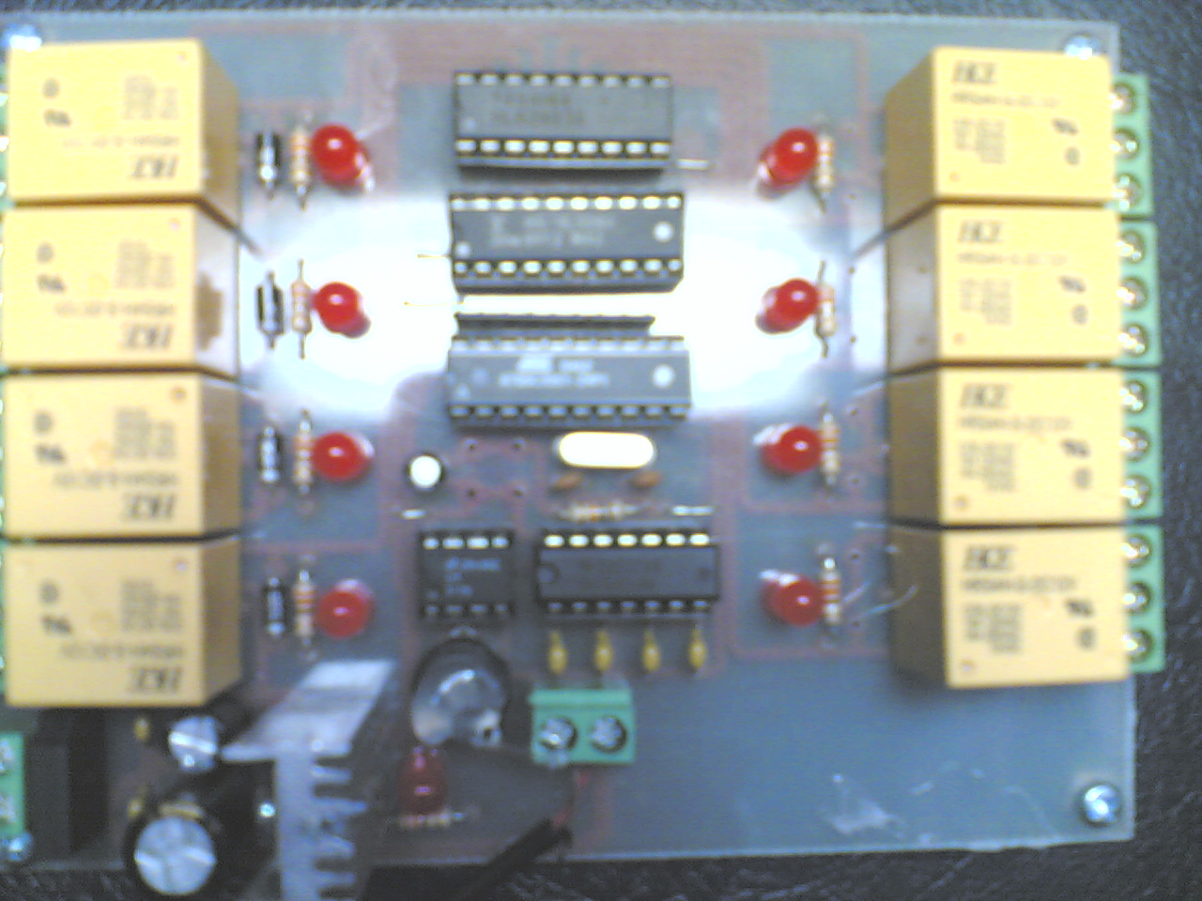
ชุดจ่ายไฟ Voltage converter ชุด LED

รูปที่ 3.16 ภาพวงจรจริงและส่วนประกอบต่างๆของวงจร
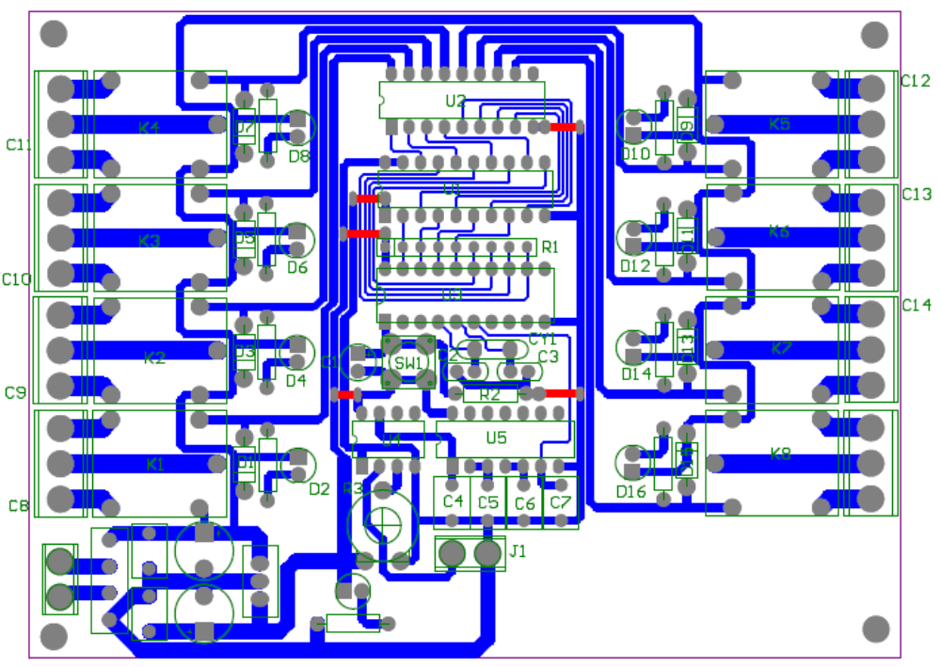

รูปที่ 3.17 แสดงเส้นของแผ่นปริ้นท์

